**Hanno ricominciato a "pompare" veleni nei cieli**!

[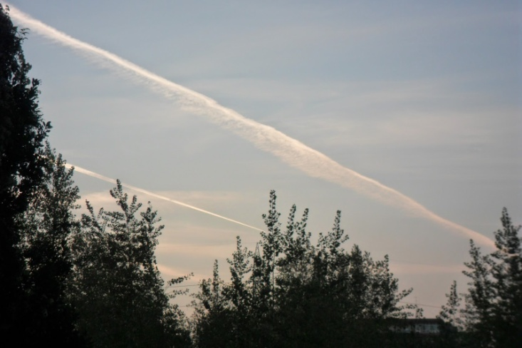](http://1.bp.blogspot.com/-eq3foZ7LkEs/U5CtKluW5II/AAAAAAAAv0I/IopDXs9nexw/s1600/scie.JPG)

19:44 5 giugno 2014 - Hanno ricominciato! Da questo pomeriggio che sono riprese in modo spasmodico le irrorazioni nei nostri cieli.Almeno due o tre aerei a media quota stanno "pompando" sulla popolazione inerme sostanze tossiche e cancerogene.Preparano il terreno per i prossimi giorni di calura,l'anticiclone africano lo creano artificialmente stanno costruendo una cappa chimica artificiale che provoca effetto serra ebbene si! Preparatevi ad essere fritti come cavie di laboratorio per i prossimi giorni...